國立台東高級中學 | 105學年度  第一學期 | 第二次期中考 | 二年級化學科試卷 |  | 卷別:社會組
範圍：2-1至3-1 | 畫答案卡：■是□否 適用班級：206、208 |  |  | 班別： 座號：  姓名：
壹、單選題(30題，每題2.5分，共75分，請在答案卡作答;每題皆有四個選項，請選出一個最適
合的選項，答錯不倒扣)
( Ａ ) 1. 下列的路易斯結構，何者正確？
(A)氧化鈣 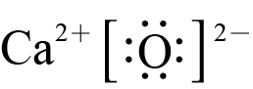 (B)氯化鈉 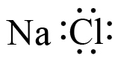 (C)鋁 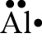 (D)氟化鎂 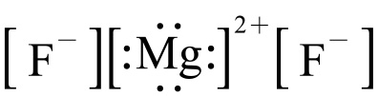
( Ｃ ) 2. 下列哪一個日常生活中常見的物質並非以共價鍵結合的分子化合物？
(A)阿司匹靈 (B)醋酸 (C)小蘇打 (D)蔗糖
( Ｂ ) 3. 下列有關離子晶體和金屬的敘述，何者正確？
(A)離子晶體和金屬晶體在固態時皆具有導電性
(B)離子晶體不具延性及展性
(C)離子晶體的熔點一定較金屬晶體為高
(D)離子晶體的導熱性良好
( Ｂ ) 4. 八隅體規則的定義為原子形成化合物時，傾向於與何種物質具有相同的電子排列方式，而趨於安定？
(A)鹵素 (B)鈍氣 (C)鹼金屬 (D)氧族
( Ａ ) 5. 下列化合物中，何者的熔點最高？
(A)NaCl (B)C₆H₁₂O₆ (C) H₂O (D)NH₃
( Ｂ ) 6. 下列物質的導電度大小順序，哪一項正確？
(A) 鋁＞硫＞石墨 (B)鋁＞石墨＞硫 (C)石墨＞硫＞鋁 (D)硫＞石墨＞鋁
( Ａ ) 7. 下列哪一種性質不是一般共價網狀固體所具有？
(A)高導電度 (B)高熔點 (C)高硬度 (D)高沸點
( Ａ ) 8. 下列何者是HCN的路易斯結構？
(A)H－C≣N： (B)H＝C＝N： (C) H－N≣C： (D)H＝N＝C：
( Ｃ ) 9. 下列各組原子，何者會以離子鍵結合？
(A)原子序6與9 (B)原子序7與8 (C)原子序15與17 (D)原子序17與11
( Ａ )10. 當Mg和O原子形成離子鍵，下列有關敘述何者錯誤？
(A)價電子由O原子轉移到Mg原子 (B)離子鍵形成時會釋出能量
(C) MgO在常溫常壓時較Mg穩定 (D) MgO為高熔點的晶體
( Ｄ )11. 下列哪一個晶體熔化時要破壞共價鍵？
(A)乾冰 (B)水銀 (C)食鹽 (D)矽
( Ａ )12. 如果使矽原子相連結，則該種結晶排列與何種晶體排列相同？
(A)金剛石 (B)金 (C)食鹽 (D)石墨
( Ｄ )13. 下列何者不是「脂肪烴」？
(A)乙烷 (B)環己烯 (C)丁炔 (D)苯
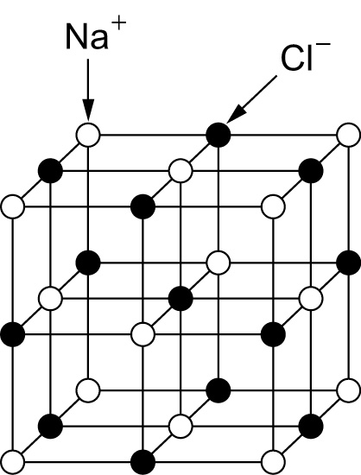
( Ｃ )14. 下列有關共價鍵的定義，何者正確？
(A)利用陰陽離子的庫侖引力結合 (B)金屬陽離子與自由電子的引力
(C)共用電子對與兩原子核間的引力 (D)分子與分子之間的作用力
( Ｂ )15. 離子化合物所組成的晶體，其形狀與離子的排列有關，右圖為氯化鈉的晶體結構，則由圖可推論離Na＋等距離，且最近的Cl－有幾個？
(A)3 (B) 6 (C) 9 (D) 12
( Ｄ )16. 氟化硼（BF₃）與氟離子（F－）易結合成BF₄－，試問下列何者為BF₄－正確路易斯結構？
(A)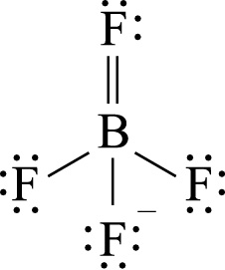 (B) 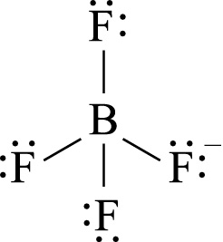 (C) 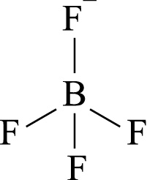 (D) 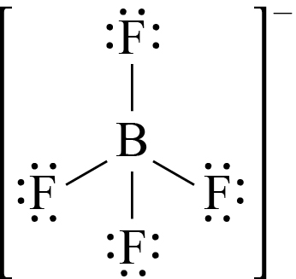
( Ｃ )17. 下列各化合物，何者同時具有共價鍵及離子鍵？
(A)NaCl (B)CO₂ (C)KNO₃ (D)H₂C₂O₄
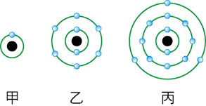
◎ 右圖為甲、乙、丙三種不同元素原子的電子排列示意圖。
圖中「」代表原子核，「」代表核外電子。回答下列18.～20. 題。
( Ｄ )18. 下列何者最有可能是由甲、乙與丙三種元素所組成的穩定化合物？
(A) Mg(OH)₂ (B) AlOH (C) Al(OH)₂ (D)Al(OH)₃
( Ｂ )19. 甲與乙所組成的最穩定化合物，在常溫常壓時，具有下列何種性質？
(A)良導電性 (B)可溶於酒精 (C)鹼性 (D)酸性
( Ａ )20. 僅由丙元素組成的純物質與鹽酸或氫氧化鈉溶液（濃度約3 M）反應後，可以分離出的產物為下列何者？
(A)氫氣 (B)氧氣 (C)氫氧根離子 (D)一價的丙離子

( Ｂ )21. 若有2個氫原子與2個氦原子在一起時，下列何者組合中物質具有最穩定的狀態？
(A) H₂、He₂ (B) H₂、2He (C) 2H、2He (D) 2H、He₂
( Ｄ )22. 下列有關乾冰的分子結構敘述，何者錯誤？
(A)乾冰分子是由碳原子與氧原子利用共價鍵結合而形成
(B)乾冰中的碳與氧皆與氖原子具有相同的電子排列
(C)碳原子與氧原子間有4對鍵結電子對
(D)結構中無孤對電子
( Ｂ )23. 臭氧分子（O₃）內共有幾個價電子？
(A) 16 (B) 18 (C) 20 (D) 22
( Ｄ )24. 下列分子中畫線的原子不具有未共用電子對的為何者？
(A) N₂H₄ (B) H₂O₂ (C) HCl (D) C₂H₂
( Ｂ )25. 科學家以電子海的概念來解釋下列何種鍵結的概念？
(A)離子鍵 (B)金屬鍵 (C)共價鍵 (D)分子間引力
( Ｃ )26. 下列固體中，何者的化學式不只一種表示法？
(A)食鹽 (B)銅 (C)乙酸 (D)石英
( Ｃ )27. 下列有關晶體之敘述，何者正確？
 | 離子晶體 | 金屬晶體
(A) | 為自由電子與金屬陽離子間之庫侖靜電引力 | 形成陰離子與陽離子之靜電引力
(B) | 熔化成液態時有可自由移動離子產生，導電度增加 | 自由電子的移動可導電，且溫度升高，導電度增加
(C) | 離子鍵強，故熔點高，質硬易脆，不具延性與展性 | 具延性及展性
(D) | 必須為金屬及非金屬同時結合才可形成離子鍵 | 發生於金屬原子之間

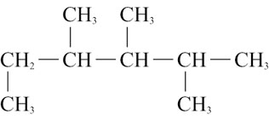
( Ｃ )27. C₂H₆的結構具有多少個單鍵？
(A) 5 (B) 6 (C) 7 (D) 8
( Ｄ )28. 某烷之結構式如右圖所示，其命名為何？
(A) 1,2,3,4-四甲基戊烷 (B) 2,3,4,5-四甲基戊烷
(C) 3,4,5-三甲基己烷 (D) 2,3,4-三甲基己烷
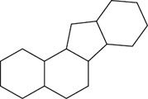
( Ｂ )29. 右圖烷烴分子結構中，含有若干個H原子？
(A) 36 (B) 28 (C) 26 (D) 20

( Ａ )30. 下列碳氫化合物性質的敘述，何者錯誤？
(A)正烷類的熔、沸點隨分子量增加而升高 (B)飽和烷可含有偶數或奇數個碳
(C)飽和烴碳的鍵結都為單鍵 (D)烷基可以 C_{n}H_{2n＋1} 表之

貳、多選題 (10題，每題2.5分，共25分，請在答案卡作答;每題皆有五個選項，請選出最適合
的選項，答錯不倒扣)

( )31. 下列有關離子固體的敘述，何者正確？
(A)性硬脆 (B)固態不導電，水溶液導電 (C)熔、沸點一般很高
(D)常溫下為半導體 (E)熔融時可導電
( )32. 下列分子中何者之中心原子有未共用電子對？
(A) BF₃ (B) NH₄＋ (C) NH₃ (D) H₂O (E) CH₄
( )33. 甲為第三列元素有1個價電子，乙為第二列元素有7個價電子，下列關於甲與乙形成
化合物的敘述，何者正確？
(A)化學式為NaF (B)無延性及展性 (C)固態可導電
(D)水溶液有導電性 (E)水溶液為紅色

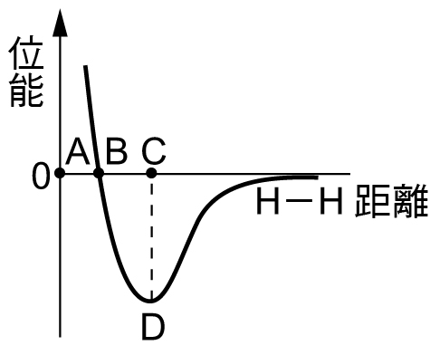
( )34. 右圖表示氫分子的位能隨其原子間距離變化的關係圖
，下列對於氫分子的敘述，哪些正確？
(A) CD表示H₂分子的鍵解離能
(B)H₂的鍵長約等於AC
(C) H－H間距離為AC時，氫原子間的引力恰等於斥力
(D)H－H間距離小於AC時，氫原子間引力會急遽增加
(E)H－H間距離大於AC時，氫原子間引力小於斥力
( )35. 有關SiO₂與CO₂之性質比較，下列敘述正確者為何？
(A) CO₂為分子式，SiO₂為實驗式
(B) CO₂為分子化合物，SiO₂為離子化合物
(C) CO₂，SiO₂皆為直線分子
(D)碳氧原子間之化學鍵為雙鍵，矽氧原子間之化學鍵為單鍵
(E)對水的溶解度：CO₂＞SiO₂
( )36. 下列物質中，哪些在固態、液態時不導電，但在水溶液中可導電？
(A)C（石墨） (B)NaOH (C) C₂H₅OH (D) H₂SO₄ (E)NH₃
( )37. 下列有關NH₄Cl、Na₂SO₄和NaCl三種化合物的敘述，哪些正確？（應選3項）
(A) NaCl為離子化合物 (B) NH4Cl為分子化合物 (C) Na₂SO₄為離子化合物
(D) NH₄Cl中的氮原子與氫原子之間以共價鍵鍵結
(E) Na₂SO₄中的硫原子與氧原子之間以離子鍵鍵結
( )38. 關於金屬晶體的敘述，下列何者正確？
(A)金屬中的陽離子可自由活動 (B)金屬鍵也屬於一種庫侖作用力
(C)金屬原子容易失去電子且有空的價軌域 (D)金屬晶體的導電性是由於有自由電子 (E)金屬在受壓時，其中一層原子平面可滑過另一層平面，故有延性及展性
( )39. 下列關於固體物質的化學鍵形態，何者正確？
(A) KCl為離子鍵 (B) NaNO₃為共價鍵及離子鍵 (C) H₂O為共價鍵
(D)金剛石為共價鍵 (E) Cu為金屬鍵
( )40. 下列何組物質均為有機化合物？
(A) HCHO、NaCN (B) C₂H₅OH、CCl₄ (C) KSCN、NaHCO₃
(D) C₆H₆、NH₄OCN (E) (NH₂)₂CO、CHCl₃

